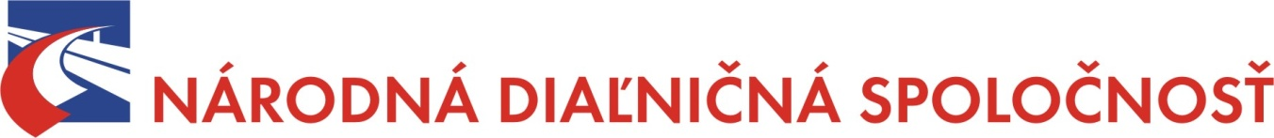
Národná diaľničná spoločnosť, a.s., Mlynské Nivy 45, 821 09 Bratislava

Žiadosť o oslobodenie od platenia úhrady
za užívanie diaľnic a rýchlostných ciest

Obchodné meno:
IČO:
Adresa miesta podnikania:
EČV vozidla*/Krajina registrácie vozidla:
Kontaktné telefónne číslo:
Mail:

Prílohy k žiadosti:

- kópia zriaďovateľskej listiny
- kópia, resp. kópie technického preukazu ( kópia osvedčenia o evidencii časť II. alebo kópia osvedčenia o evidencii alebo kópia technického preukazu vozidla)
- * v prípade viacerých vozidiel priložiť zoznam ako prílohu

V ...................................... dňa .............................. Podpis žiadateľa:

